Gestion d’énergie de l’anémomètre connecté Windbird

© Pascal Caunègre 2021. OWM.

I. Lissage du courant consommé par un anémomètre « Pioupiou ».

Problème :

La pile longue durée utilisée dans l’anémomètre (19Ah) ne fournit sa pleine capacité que si on l’utilise avec un faible courant. Or le fonctionnement de l’appareil implique de forts appels de courant (~50mA) pendant 6s toutes les 12min. On cherche donc à faire un lissage du courant pour optimiser l’autonomie de la pile.

Mesure sur des piles de différents états
Ces courbes suivantes représentent le V(I) de différentes piles. Certaines sont neuves (C,D) tandis que la A a été changée car l’appareil ne fonctionnait plus. La résistance interne de A a beaucoup augmentée. Dès qu’on tire du courant pour faire une émission, la tension s’effondre sous le minimum requis par le microprocesseur (2.3V) qui se met à rebooter. Si on ne tirait que 2mA par exemple cette pile aurait pu encore fonctionner un certain temps.

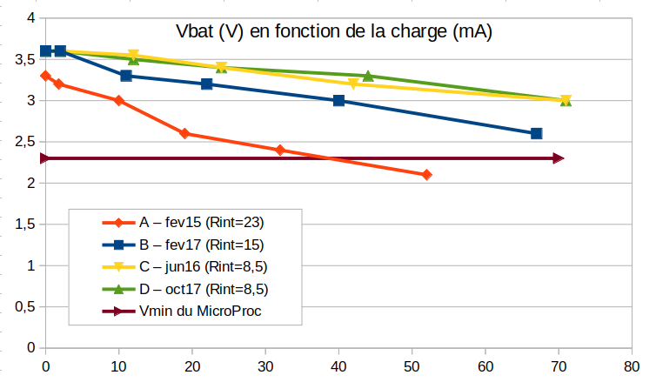

Première approche.
Considérons d’abord un simple circuit passif.

Principe :
La batterie charge en permanence une supercap à travers une résistance. Lors de l’envoi de données (6s toutes les 12min), la supercap fournit l’essentiel du courant utilisé par l’ampli RF.

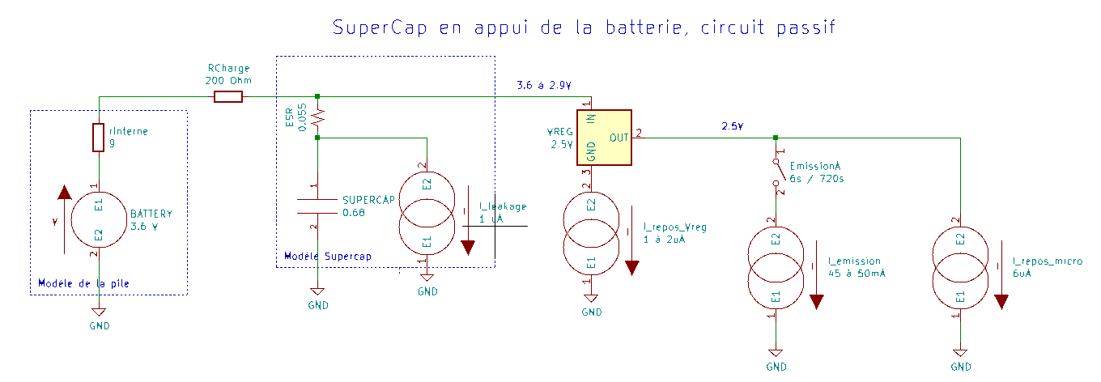
Dimensionnement :
- On va choisir de faire travailler le microP autour de 2.5V (on passerait sur le régulateur NCP4681DSQ25T1G). La tension mini du microP est 2.3. On va dire 2.35. Le régulateur de tension ajoute un dropout de 0.28 à 0.4V, ce qui fait 2.75V pire cas en amont du régulateur.
- On prendra la supercap qui tient 5V. On choisit de faire travailler la supercap sur une plage de 0.4 V. Le courant utile est de 50mA, le temps de décharge Td=6s. On a donc C=Id*Td/dV=0.05*6/0.4=0.75F, on prendra 0.65F (HSF206F). L’ESR de la capa est négligé : il est de l’ordre de 55mOhm, soit une chute de tension < 3mV pour un courant de 50mA.
- Pour la charge, on dispose de Tc=714s. Le courant de charge n’est pas constant donc V monte en exp(-t/RC). Pour charger pleinement la capa, il faut Tc > 5 fois la constante de temps soit RC < Tc/5 soit R<Tc/5C ce qui donne R<714/5*0,65=220 Ohm. On prendra 200, sachant que la batterie a déjà une Rinterne de 9 Ohm.
- Le courant de fuite de la supercap branchée en permanence est de 1uA, soit 3j d’autonomie sur la vie de la pile.
- Un inconvénient de ce système est qu’au premier allumage il faut attendre 150s (2min30) pour avoir le boot du micro et 12min avant d’avoir pleinement chargé la supercap pour pouvoir faire la première émission radio. (On peut imaginer des solutions si cela est gênant).
- Autre point : lors du fonctionnement du GPS, celui-ci pompe 20mA pendant 1 à 2 min. La supercap n’est donc pas dimensionnée pour ce cas. Il faudrait brancher le GPS en direct sur la batterie (qui supporte mal les longs appels de courant).
On pourrait suggérer de déclencher le GPS sur action de l’utilisateur (appui bouton au démarrage) car en pratique la plupart des appareils ne bougent jamais. L’argument de la sécurité antivol est maigre : un utilisateur s’est fait voler son pioupiou mais les logs n’ont pas permis de retrouver l’appareil. De plus, on gagnerait 3 mois d’autonomie.

Simulations:

- Cas nominal. Vbat =3.6V
→ Le courant fourni par la batterie varie de 26u à 2.2mA. En moyenne 0.4mA.

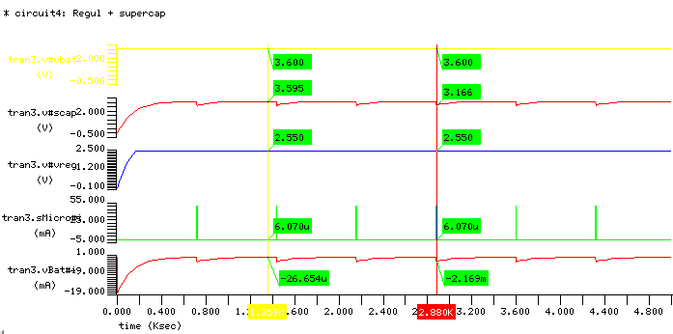

2. Cas dégradé. Batterie faible. Vbat=2.8V
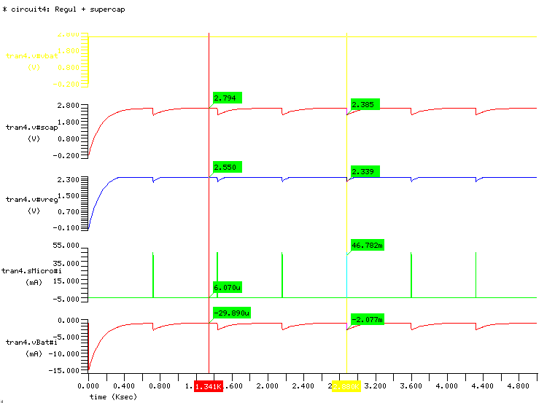
→ Jusqu’à 2.8V, le régulateur fournit encore du 2.5V. Lors d’une émission, on chute sans descendre sous 2.3V donc sans faire rebooter le microP.
Implantation
La supercap sélectionnée mesure 39x17x3.
Elle pourrait se loger sous le PCB actuel sans toucher la coque plastique. La modification de PCB pourrait être mineure, utilisant l’envers de la carte qui est un plan de masse actuellement.

Simulation de l’encombrement de la supercap Cap-XX HS206
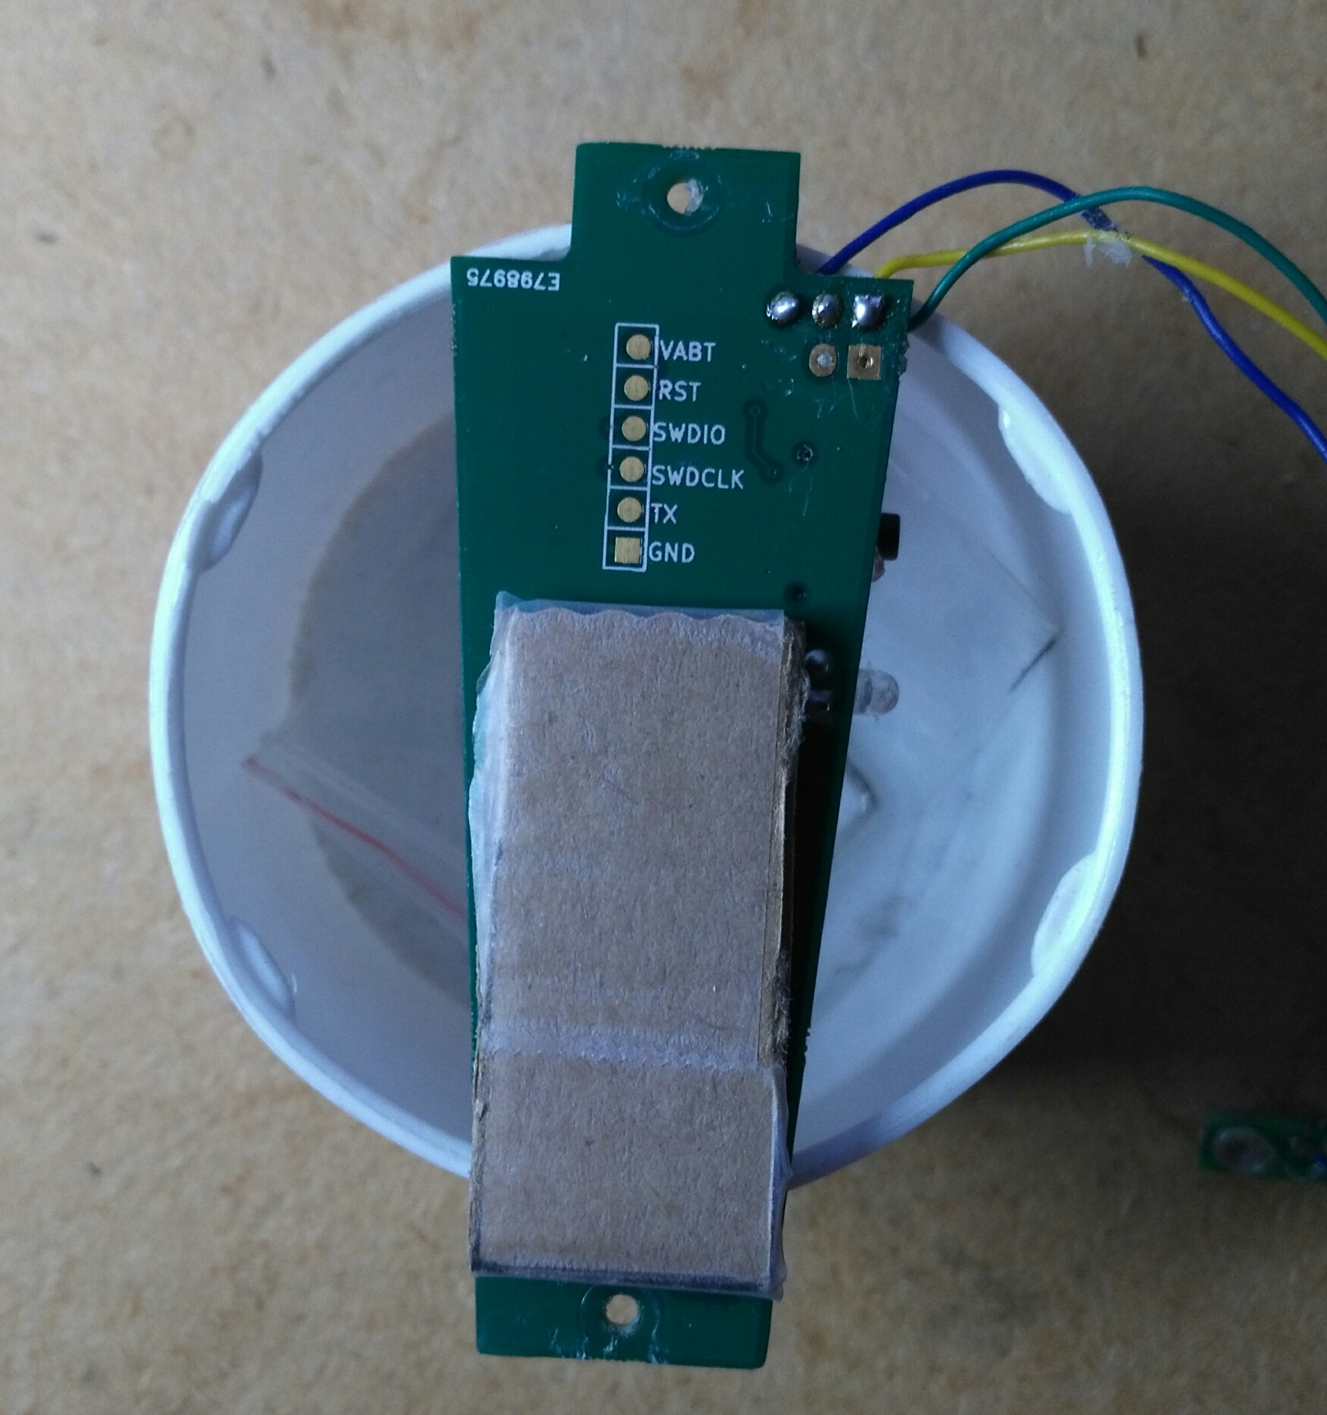

Conclusion :
L’emploi d’une supercap pourrait permettre de lisser le courant grâce à un simple circuit passif. Le temps d’attente au démarrage qui en résulterait (150s) pourrait être réduit par un appui bouton et un circuit de constante de temps plus faible.

II. Remplacement du régulateur LDO

Problème :

Au chapitre précédent, nous avons regardé ce que pourrait donner l’utilisation d’une supercap utilisée dans un simple circuit RC. L’idée d’utiliser en plus un convertisseur abaisseur (buck DC-DC converter en anglais) au lieu d’un régulateur linéaire va être étudiée maintenant.
D’abord revoyons le bilan de puissance du système.

Bilan de puissance du pioupiou actuel

Schéma simplifié du système.

(On ne prendra pas en compte la LED dont l’utilisation n’est pas connue).

Batt
LDO33
Charge :
Micro+AmpliRF
3.6V
3.3V
55mA
6s toutes
les 12min
Régulateur NCP4681
GPS
20mA
2min par jour maxi

 | Tension (V) | Courant (A) | Fréquence | Puissance moyenne (mW)
Charge émission | 3.3 | 55m | 6/(12x60) | 1.512
Charge repos | 3.3 | 6u | 1 | 0.020
Régulateur | 0.3 | 55m | 6/(12x60) | 0.137
GPS | 3.6 | 20m | 120/(3600*24) | 0.1
Total |  |  |  | 1.769

On voit que le budget du régulateur LDO est de 7.7 % de la puissance totale (1.769mW).
Voyons maintenant si on peut faire mieux avec d’autres architectures.

1. Utilisation d’un buck (dc-dc converter)

On choisit un SIP (system in package=circuit+composants annexes L, C) de TI dédié à ce type d’ application : le TPS82740B.

Le rendement de ce circuit pour notre point de fonctionnement (Vin=3.6, Vout=3.3) est donné par les courbes ci-dessous d’où on tire :
@55mA, rendement n=0.95
@6uA, rendement n=0.87

Batt
DC-DC conv
Charge :
Micro+AmpliRF
3.6V
3.3V
55mA
6s toutes
les 12min
TPS82740B
GPS
20mA
2min par jour maxi

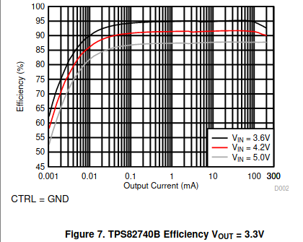

Sachant que l’efficacité n= Vout x Iout / ( Vin x Iin ),

la puissance perdue se calcule comme : P=Vout x Iout (1-n)/n
soit :

@55mA, P = 3.3 x 0.055 x (1-0.95)/0.95 = 9.6 mW
@6uA, P = 3.3 x 0.000006 x (1-0.87)/0.87 = 0.003 mW

Notre bilan de puissance devient maintenant :

 | Tension (V) | Courant (A) | Fréquence | Puissance moyenne (mW)
Charge émission | 3.3 | 55m | 6/(12x60) | 1.512
Charge repos | 3.3 | 6u | 1 | 0.020
DC-DC émission | 9.6mW |  | 6/(12x60) | 0.08
DC-DC repos | 0.003 mW |  | 1 | 0.003
GPS | 3.6 | 20m | 120/(3600*24) | 0.1
Total |  |  |  | 1.715

On voit que le budget du convertisseur est maintenant de 4.8 % de la puissance totale, on a réduit les pertes de 3 %.
Ca semble assez décevant au final. La batterie ayant une capacité de 18Ahx3.6V=64.8Wh, le gain d’autonomie serait 64.8/1.715m – 64.8/1.769m=1154h, soit 48jours, ce qui est très modeste.

(Ce circuit est néanmoins intéressant car il inclut un switch commandable ce qui permet de supprimer un composant actuel de la carte dédié à l’allumage du circuit GPS.)

2. Utilisation d’un buck (dc-dc converter) à une tension plus faible

Nous explorons ici l’effet de travailler à une tension inférieure, typiquement 2.5V (au lieu de 3.3V comme précédemment).

On passe alors sur le DC/DC converter TPS82740A dont l’efficacité peut être extraite des graphiques ci-dessous :

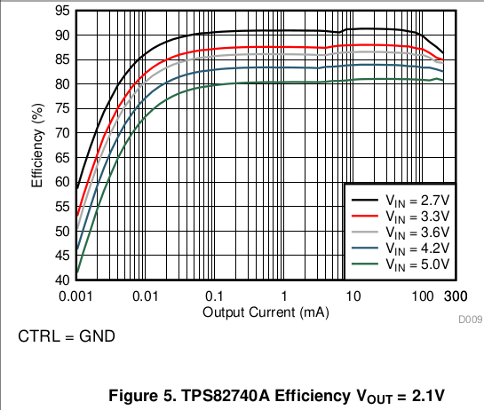

d’où on tire (sur la courbe Vin=3.6V) :
@55mA, rendement n=0.865
@6uA, rendement n=0.77

et la puissance perdue se calcule (voir précédemment) comme : P=Vout x Iout (1-n)/n
soit :

@55mA, P = 2.5 x 0.055 x (1-0.865)/0.865 = 21.5 mW
@6uA, P = 2.5 x 0.000006 x (1-0.77)/0.77 = 0.0045 mW

Notre bilan de puissance devient maintenant :

 | Tension (V) | Courant (A) | Fréquence | Puissance moyenne (mW)
Charge émission | 2.5 | 55m | 6/(12x60) | 1.146
Charge repos | 2.5 | 6u | 1 | 0.015
DC-DC émission | 21.5mW |  | 6/(12x60) | 0.179
DC-DC repos | 0.0045 mW |  | 1 | 0.0045
GPS | 3.6 | 20m | 120/(3600*24) | 0.1
Total |  |  |  | 1.4445

Bien que la puissance perdue dans le convertisseur soit le double par rapport au cas 1 et représente 12 % de la puissance consommée, la baisse de puissance utilisée dans le Micro/RF compense cet effet.

Par ailleurs l’utilisation d’une supercap pour éviter les pics de courant dans la batterie devrait permettre de prolonger sa durée de vie. L’ajout d’une résistance (200 Ohm) pour charger cette capa ne devrait pas trop impacter notre bilan énergétique. En effet le courant moyen utilisé est : 1.345mW/3.6V=0.4mA. Donc la puissance perdue dans R serait de 200x0.4m^2=0.032mW.

Le gain du convertisseur par rapport au LDO permet de passer de 1.769 à 1.477mW soit un gain de 18 %.
La batterie ayant une capacité de 18Ahx3.6V=64.8Wh, le gain d’autonomie serait 64.8/1.477m – 64.8/1.769m=7241h, soit 301jours, soit 10 mois de plus !

Conclusion provisoire
D’un point de vue théorique, le passage d’un LDO à un DC-DC converter abaisseur (buck) à 2.5V permet d’optimiser la puissance disponible de la batterie et de gagner environ 10 mois d’autonomie.

Références :
https://www.ti.com/product/TPS82740A#tech-docs
https://www.ti.com/lit/ds/symlink/tps82740a.pdf?ts=1622667942659&ref_url=https%253A%252F%252Fwww.ti.com%252Fproduct%252FTPS82740A

III. Dimensionnement du circuit de charge et étude du démarrage

Circuit de charge :

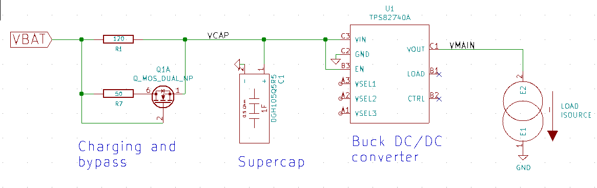

1. Charge de la supercap en fonctionnement normal
L’appel de courant pendant l’émission d’une trame est de 50mA (sous 2.6V) pendant 6s. La tension mini admise sur le micro est de 2.3V.
Tension requise en VCAP :
 | Cas nominal | Pire cas
Supercap | Normale | Vieillie
C supercap | 1F | 0.5F
dV=I.dT/C | 0.3V | 0.6V
VCAP mini | 2.6V | 2.9V

On a une émission de 6s toutes les 12min, donc le temps disponible pour la recharge de la supercap est de 714s. La rechange sera complète à plus de 99 % si ce temps > 5 x constante de temps, soit 5.RC<714 donc R<140 (cas nominal).
Donc on prendra R1=120.
On en déduit :
 | Cas nominal | Pire cas
VBATmini | 2.6V | 2.9V
IBATmaxi  (pic d’appel de courant) | 2.5mA | 5mA

2. Charge de la capa au démarrage
Lors de l’insertion d’une batterie neuve, la supercap étant vide, le temps requis pour atteindre une tension de fonctionnement suffisante est de : t = -RC ln(1-V/Vf) soit :
t = -120 * 1 * ln(1-2.9/3.6) = 196s (3min16s) [pire cas : batterie vieillie]
t = -120 * 1 * ln(1-2.6/3.6) = 153s (2min33s) [ cas nominal ]

Bypass au démarrage.
Le NMOS va être passant tant que VBAT-VCAP>Vth.
En prenant R2=50, la constante de temps ne sera pas mieux que 35s (résultant de C/(1/R1+1/R2)) car cela dépend du moment où le transistor se bloque (selon son Vth).
Regardons les résulats de simulation :
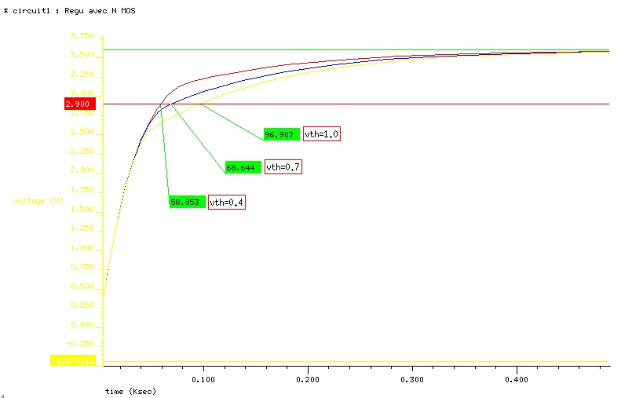
On en déduit :
 | min | typ | max
Temps de charge  pour une opération  complète | 59s | 68s | 96s
Temps de charge  pour une activité  micro faible conso (2.3V) | 40s | 40s | 40s

3. Obtention d’une tension suffisante au démarrage.
Si on utilise l’architecture supercap+convertisseur et le soft dans l’état actuel, il est impossible de démarrer le produit. Le phénomène est le suivant. Lorsqu’une VCAP arrive vers 2.1/2.3V le micro se réveille et commence ses opérations. Si l’appel de courant est important, la supercap n’étant pas encore assez chargée, sa tension va chuter sous la tension de fonctionnement du micro qui s’arrête. Ce cycle se répète indéfiniment.
→ Il faut donc n’autoriser les activités du micro gourmandes en courant (LED, émissions…) qu’après avoir atteint VCAP>2.6V dans le meilleur des cas.

Première solution
On pourrait conditionner le EN (enable) du convertisseur à l’obtention d’une VCAP suffisante. Par ex. en l’alimentant avec un pont diviseur sur VCAP.
Ci dessous un test (avec pont div 0.3 avec les R = 22M/57M).
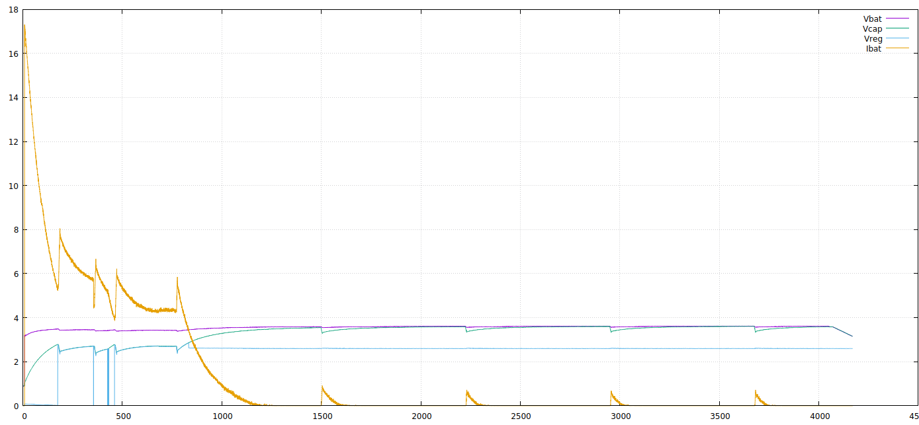
On voit que le démarrage n’est pas encore correct, le micro essayant de tirer du courant alors que VCAP n’est pas suffisante.
Le problème est que le seuil Vilh de EN n’est pas défini précisément. Une mesure donne par ex. 0.8V mais la spec autorise jusqu’à 1.1V avec probablement une certaine variabilité d’un circuit à l’autre.
Cette solution n’est pas satisfaisante.

Deuxème solution
On peut utiliser une entrée du micro pour surveiller la tension VCAP. Cela suppose aussi un changement du programme tenant compte des phases de démarrage.
Vcap>2.1 à 2.3V | Le micro se réveille.  Le micro scanne VCAP et attend une VCAP suffisante | Les opérations consommatrices de courant sont prohibées
Vcap>2.6V | Le micro peut émettre une trame

Troisième solution
Une autre solution peut être dans le programme de simplement attendre un délai suffisant avant de déclencher les opérations, en supposant que la tension atteint la valeur correcte.
Cette méthode est simple car elle se traite en soft mais serait certainement assez imprécise car on ne contrôle pas directement la tension.

Conclusion
La solution 2 est à privilégier.
Elle offre l’avantage de permettre un diagnostic de l’état de la supercap. Il suffirait, par ex. une fois par jour, de mesurer VCAP avant puis après l’émission d’une trame. La charge consommée par une trame étant connue, on pourrait estimer la valeur de la super capacité en calculant
C = Q / deltaVCAP et controler le vieillissement de la capa.

ANNEXE

Courant consommé par le micro+RF en émission en fonction de la tension d’alimentation

